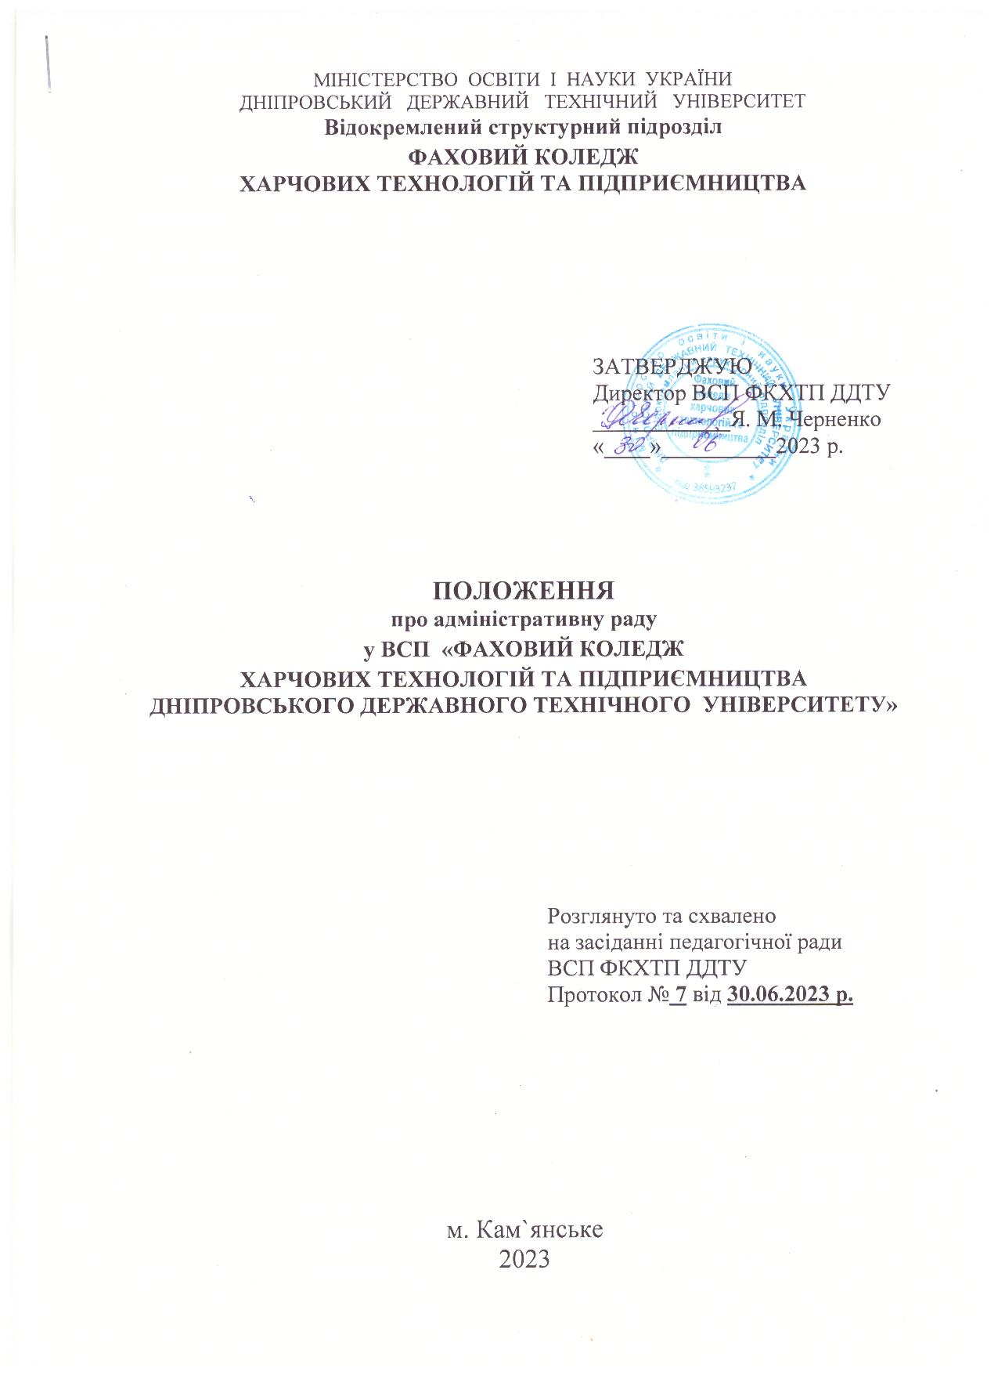

1 Загальні положення

1.1. Положення про адміністративну раду Відокремленого структурного підрозділу «Фаховий коледж харчових технологій та підприємництва Дніпровського державного технічного університету» (далі – Положення) розроблено відповідно до Законів України «Про фахову передвищу освіту», «Про освіту», «Про вищу освіту», Статуту Дніпровського державного технічного університету, Положення про Відокремлений структурний підрозділ «Фаховий коледж харчових технологій та підприємництва Дніпровського державного технічного університету», Постанов Кабінету Міністрів України, наказів Міністерства освіти і науки України та інших нормативно-правових актів.
1.2. Адміністративна рада Відокремленого структурного підрозділу «Фаховий коледж харчових технологій та підприємництва Дніпровського державного технічного університету» (далі – Адмінрада) є робочим органом, який створюється для вирішення поточних питань діяльності коледжу в межах, передбачених Положенням про діяльність коледжу у та цим Положенням, з метою забезпечення виконання Законів України, Указів та розпоряджень Президента України, постанов Верховної Ради і Кабінету Міністрів України, наказів Міністерства освіти і науки України, наказів та розпоряджень директора коледжу, рішень педагогічної ради та своїх власних.
1.3. До складу Адмінради входять: директор, заступники директора, завідувачі відділень, завідувач навчально-методичного кабінету, методист коледжу, головний бухгалтер, голова профкому, юрист, завідувач навчально-методичною лабораторією, завідувач господарством, а також за рішенням директора керівники інших структурних підрозділів коледжу. Персональний склад адмінради щорічно затверджується наказом директора.
1.4. Роботою Адмінради керує директор коледжу, а за його відсутності – особа, що виконує його обов’язки.

2. Функції адміністративної ради

2.1. Основними функціями Адмінради є:
- оперативне вирішення організаційних питань навчально-виховної роботи, фінансово-господарської діяльності коледжу;
- розгляд результатів роботи керівників структурних підрозділів коледжу з питань збереження і ефективного використання основних засобів, обладнання;
- вживання заходів для поліпшення соціально-побутових умов навчання, праці та відпочинку студентів, співробітників коледжу;
- розгляд питань про виконання Правил внутрішнього трудового розпорядку коледжу.
2.2. Безпосереднє керівництво навчально-виховною, методичною, науково-пошуковою, адміністративно-господарською діяльністю коледжу здійснюють члени Адмінради, що відповідають за ці напрямки діяльності.

3. Права та обов’язки

3.1. Адмінрада у відповідності з покладеними на неї функціями:
- скликає позачергові виробничі наради із співробітниками коледжу;
- координує діяльність структурних підрозділів коледжу;
- заслуховує звіти заступників директора, завідувачів відділеннями, керівників структурних підрозділів;
- розглядає підсумки навчально-виховної роботи, проведення практики, випуску студентів, комплектування перших курсів, а також результати перевірок та педагогічного контролю навчального процесу, інспектування, атестації та акредитації коледжу;
- розглядає плани та результати методичної роботи.
3.2. Вносить на розгляд педагогічної ради:
- річні плани роботи коледжу:
- пропозиції стосовно удосконалення організації роботи коледжу, навчально-виховного процесу, методичної діяльності, кадрового і матеріально-технічного забезпечення навчального процесу.
3.3. Визначає пріоритетні напрямки фінансування діяльності коледжу.
3.4. Адмінрада приймає рішення, які вводяться в дію наказом або розпорядженням директора.
3.5. Рішення Адмінради обов’язкові для виконання усіма структурними підрозділами, робочими та дорадчими органами коледжу, громадськими організаціями і посадовими особами.

4. Організація роботи адміністративної ради

4.1. Адмінрада здійснює свою діяльність на принципах колегіальності.
4.2. На засіданнях Адмінради головує директор або особа, яка виконує його обов’язки. Рішення на засіданні Адмінради приймаються більшістю голосів.
4.3. Адмінрада збирається на засідання не менше одного разу на місяць. Для вирішення невідкладних питань позачергове засідання Адмінради може бути скликане з ініціативи директора або особи, що його заміняє.
4.4. Питання на засіданнях Адмінради розглядаються згідно з планом роботи, затвердженим директором коледжу.
4.5. Проект порядку денного кожного засідання Адмінради складається секретарем адміністративної ради на підставі поданих членами Адмінради матеріалів, які пропонуються до розгляду.
4.6. З кожного з винесених на обговорення питань відповідальними за підготовку членами Адмінради готується письмова інформація та пропозиції щодо проекту рішення.
4.7. На засіданні Адмінради в обов’язковому порядку розглядаються питання про стан виконання попередніх рішень та доручень директора, стан навчально-виховного процесу.
4.8. Проект рішення повинен містити оцінку діяльності підрозділів коледжу та їх керівників з питання, що обговорюється, і конкретні заходи щодо виконання із зазначенням термінів, виконавців та осіб, які відповідають за забезпечення контролю.
4.9. Рішення Адмінради, накази і розпорядження директора коледжу набирають чинності з моменту прийняття, якщо не встановлено іншого терміну введення цих актів або окремих їх пунктів у дію.
4.10. Доручення щодо здійснення контролю за виконаннями рішень Адмінради мають визначати термін подання проміжної та заключної інформації про виконання для зняття даного питання з контролю. При покладенні контролю одночасно на двох і більше посадових осіб вказуються відповідальний за виконання рішення, наказу або розпорядження в цілому, а також відповідальні за контроль виконання окремих пунктів.
4.11. На засіданні Адмінради ведеться протокол, оформлення якого покладається на секретаря адміністративної ради коледжу. Рішення Адмінради підписує директор коледжу, протоколи завіряють голова та секретар адміністративної ради. Рішення або витяг з протоколу направляються виконавцям і керівникам структурних підрозділів коледжу.
4.12. Відповідальність за виконання рішень Адмінради покладається на заступників директора, відповідальних за вказані напрямки діяльності, а також на осіб, які зазначені у рішеннях. Загальний контроль за виконанням доручень директора, які даються на засіданнях, забезпечується заступником директора з навчальної роботи. За облік і збереження протоколів засідань Адмінради несе відповідальність секретар Адмінради.
4.13. В проектах рішень, наказів і розпоряджень про хід виконання попередніх нормативних актів та вразі невиконання доручень, що містяться в них, зазначаються причини невиконання, винні в цьому особи, пропозиції про застосування до них у встановленому порядку заходів впливу, а також нові терміни виконання доручень (завдань).

